

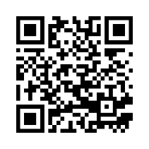

**参加申込はこちら**

（1日先着2組様）

２部15:00～16:00

１部12:00～13:00

２/８(土)・2/９(日)

JTB mozoワンダーシティ店　店内にて

開催日時

TEL：052-505-3811

JTBmozoワンダーシティ店

**お申込み・お問合せは店舗スタッフまでお願いします**

2025年のレギュラーシーン観戦に向けてご計画の方へ

**ロサンゼルスのドジャースタジアムに詳しいスタッフが**ご案内します。

球場での過ごし方やおすすめ観光地など、ご案内します！

**２０２５年MLB観戦ツアー**

**個別相談会**